2025 m. rugpjūčio 18 d.
Prekių viešojo pirkimo-pardavimo sutarties Nr. DPS-396
2 priedas

PASIŪLYMAS

TECHNINĖ FICHA – SANDALAI LAIVO ĮGULOS NARIUI
I. Paskirtis
Sandalai skirti naudoti Lietuvos kariuomenės laivuose tarnaujančiam personalui, užtikrinant komfortą, stabilumą ir saugų naudojimą tarnybos metu.
II. Techniniai parametrai (pagal 1 priedo 2 pirkimo dalį)
1. Garantinis laikotarpis: - Ne trumpesnis kaip 12 mėn. nuo perdavimo vartotojui pradžios - Ne trumpesnis kaip 24 mėn. nuo prekių priėmimo–perdavimo akto pasirašymo
2. Noselės užlaida:
- Padas pereina į užlaidą, uždengiančią pirštus ir apsaugančią nuo sužalojimų
3. Viršus:
- Pagamintas iš tamsiai pilkos hidrofobinės verstos odos
- Sudarytas iš atskirų dirželių ir liežuvėlio
- Suveržiamas elastine virvele su fiksatoriumi
4. Vidinis pamušalas:
- Kvėpuojantis, antibakterinis, higroskopiškas tekstilinis audinys
- Paminkštintas lateksu ar kita lygiaverte medžiaga
5. Padas:
- Stambaus rašto, neslystantis
- Atsparus slydimui ir degalams (SRC, FO)
- Turi pakulnę ir energiją sugeriančią sritį (≥30 J)
- Vidus ortopedinis, antibakterinis ir higroskopiškas
6. Užkulnis:
- Sutvirtintas termoplastiniu intarpu, užtikrinančiu stabilumą
7. Pado ir viršaus sujungimo stipris:
- Ne mažesnis kaip 4 N/mm, išbandytas pagal LST EN ISO 20344 arba lygiavertį standartą
8. Svoris (280 mm dydžio pusporė):
- Ne didesnis kaip 0,52 kg
9. Furnitūra ir komponentai:
- Fiksatoriai ir virvelių galai pagaminti iš acetalio arba lygiaverčio plastiko
- Užsimovimo kilpos liežuvėlio ir užkulnio srityje
10. Dydžių skalė:
- 230 mm – 340 mm pėdos ilgiui (atitinka 36–51 dydžius)
III. Atitiktis
• Atitinka 1 priedo „Techninė specifikacija sandalams KJP“ 4–15 punktų reikalavimus
• Pagaminta pagal LST EN ISO 20344 ir lygiaverčius standartus
• Gamintojas įsipareigoja pateikti atitikties deklaracijas ir bandymų protokolus pagal ISO/IEC 17050-1

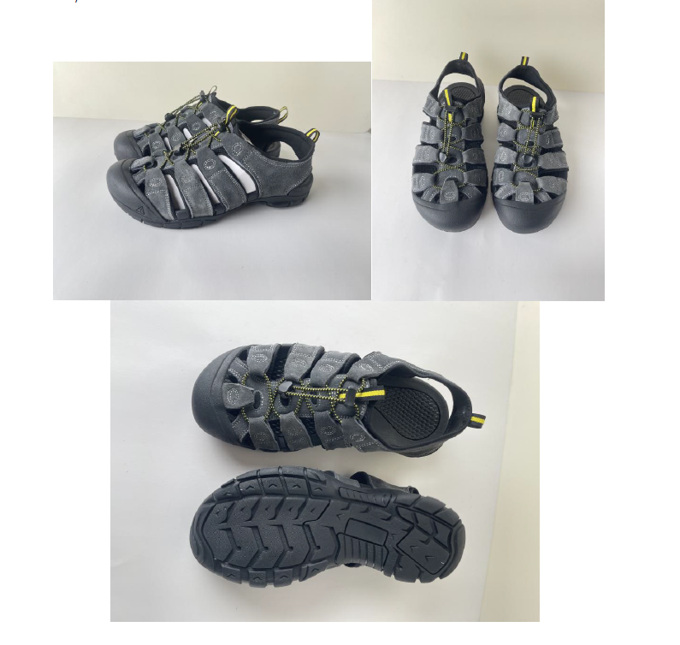

PIRKĖJAS PARDAVĖJAS

Gynybos resursų agentūra Suecos Footwear S.L.U
prie Krašto apsaugos ministerijos

Direktorius Finansų direktorius

Sigitas Dzekunskas Gustavo Santín Sánchez

A.V. A.V.

